La nueva interfaz para la búsqueda de datos en el movimiento de inventario será el siguiente

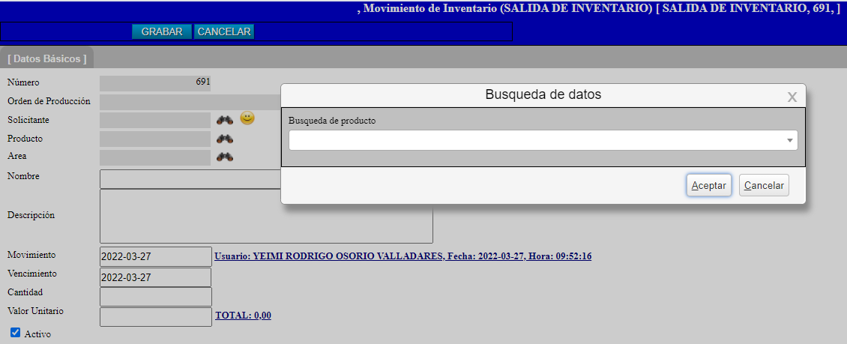

Para desplegar el listado de los ítems le damos clic en la flecha de la lista desplegable, tal como se muestra en el recuadro verde

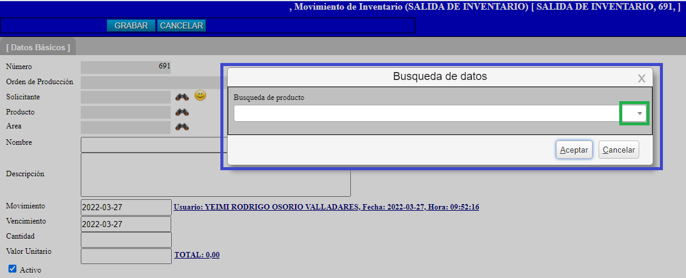

Luego digitamos el código o nombre del ítem a buscar

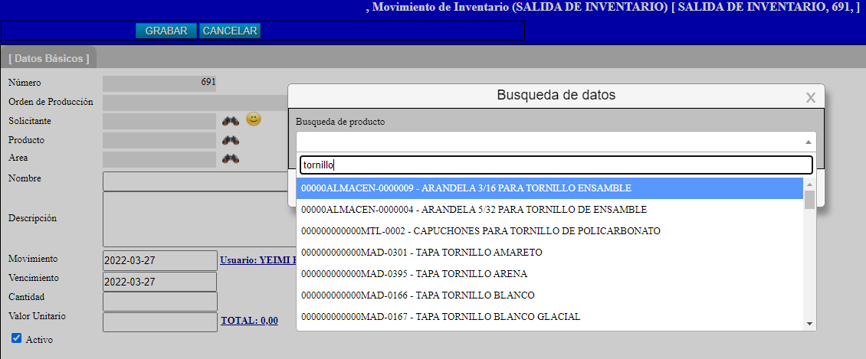

Seleccionamos con doble clic en el ítem que desee

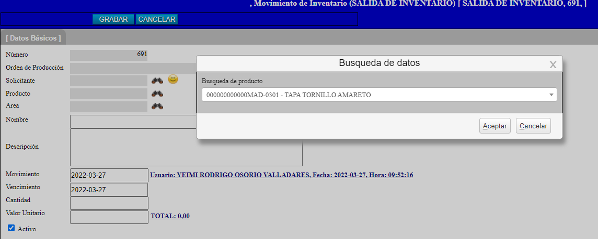

Por ultimo presionamos el botón aceptar

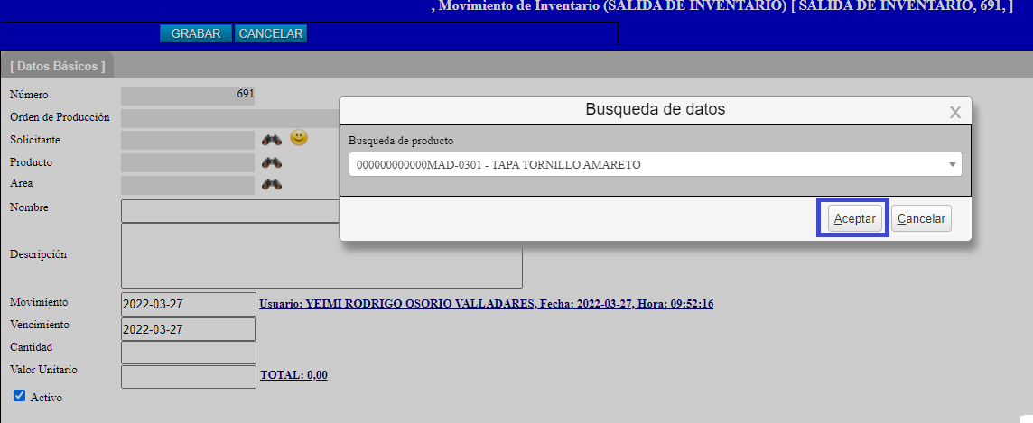

Inmediatamente es asignado el dato en el movimiento del inventario

